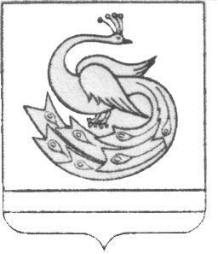

АДМИНИСТРАЦИЯ ПЛАСТОВСКОГО МУНИЦИПАЛЬНОГО РАЙОНА

П О С Т А Н О В Л Е Н И Е

«22_»__02__2022 г. №143

О внесении изменений
в постановление администрации
Пластовского муниципального района
от 15.09.2017 года № 646

В целях приведения муниципальных правовых актов в соответствии с изменениями внесённых Федеральным законом от 30.12.2021 года №459-ФЗ, администрация Пластовского муниципального района
ПОСТАНОВЛЯЕТ:
1. Внести в постановление администрации Пластовского муниципального района от 15.09.2017 года № 646 «О поддержании общественного порядка в чрезвычайных ситуациях на территории Пластовского муниципального района» следующие изменения:
Пункт 1 Положения о поддержании общественного порядка в чрезвычайных ситуациях на территории Пластовского муниципального района дополнить 13 абзацем: « установление при ликвидации чрезвычайных ситуаций межмуниципального и муниципального характера фактов проживания граждан РФ, иностранных граждан и лиц без гражданства в жилых помещениях, находящихся в зоне чрезвычайной ситуации, нарушения условий их жизнедеятельности и утраты ими имущества в результате чрезвычайной ситуации».
2. Настоящее постановление разместить на официальном сайте администрации Пластовского муниципального района в сети «Интернет».
3. Организацию выполнения настоящего постановления оставляю за собой.

Глава Пластовского
муниципального района А.Н. Пестряков

